DESCARGA IMÁGENES AQUÍ

Cruzcampo, Aceite de Oliva Virgen Extra, Jumpers y la Bella Easo (Bimbo), reciben el Gran Premio de los Best!N Food 2026
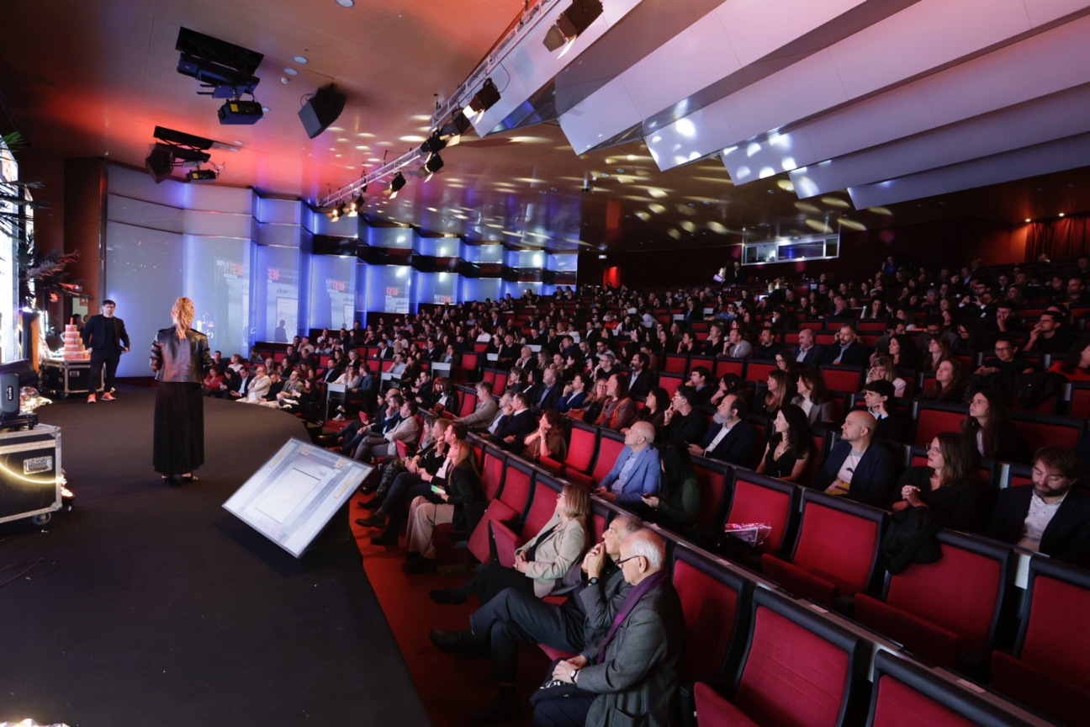
Mahou San Miguel recibió el premio Best Advertiser del año por sus campañas para marcas como Alhambra, San Miguel o Mahou y su capacidad para construir un ecosistema de marca que va más allá del producto y conecta con el consumidor desde la experiencia.

El director general de ELPOZO, Rafael Fuertes, recibió el máximo de los reconocimientos como Best CEO. Por su parte Grupo Bimbo recibió el premio a la excelencia en Marketing.

Los pemios Best!nFood celebran 25 años premiando los mejores trabajos en marketing, creatividad y comunicación de la industria alimentaria y de bebidas en España

Barcelona, 26 de marzo de 2026.- Best!N Food, los premios que marcan el ritmo en la industria alimentaria en España, han desvelado los Grandes Premios de la edición 2026 que se entregaron anoche durante una gala, celebrada en el Hyatt Regency Barcelona Tower en Barcelona. Los cuatro grandes premios recayeron en “La Cruz del Campo”, desarrollada para Cruzcampo; “El complemento perfecto” para Aceites de Oliva de España; “Cuarta Catalana” para Jumpers y “La Bella Easo” para Bimbo.
Este año, los premios Best!N Food celebran su 25 aniversario poniendo en valor los mejores trabajos en comunicación y marketing. Además, el resto del palmarés de esta edición, que ha alcanzado un récord de 400 inscripciones, recogió sus galardones. Además, Mahou San Miguel recibió el premio a Best Advertiser y el Gran Premio al CEO recayó en Rafael Fuertes, director general de ELPOZO Alimentación. Por su parte Grupo Bimbo recibió el premio a la excelencia en Marketing.
Los grandes premios 2026
La campaña “La Cruz del Campo”, desarrollada para Cruzcampo por Ogilvy, Dentsu StoryLab, Dentsu X y NTeam, destaca por su capacidad para reinterpretar el legado de marca desde una mirada actual, conectando con nuevas generaciones sin perder autenticidad.
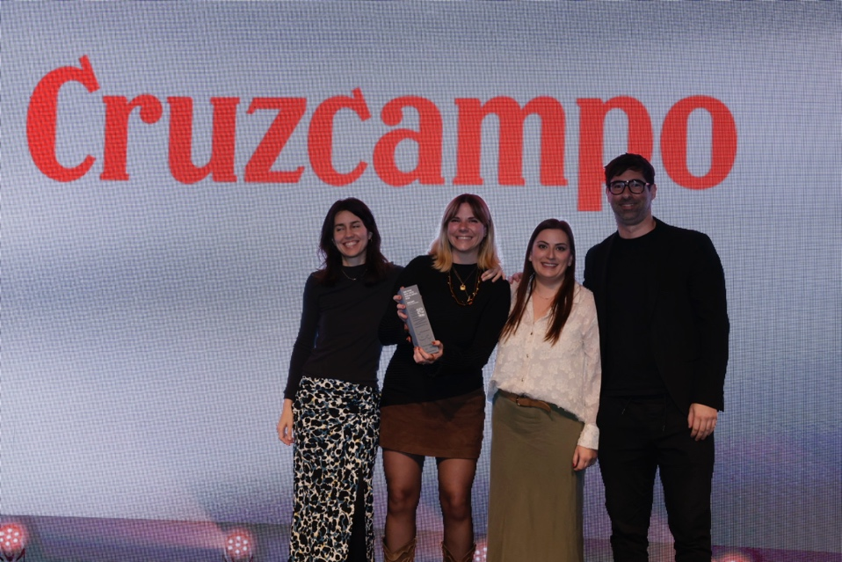
Por otra parte, “El complemento perfecto”, de CYW, AcentoenlaCé y NFMedia para Aceites de Oliva de España, demuestra cómo una categoría tradicional puede reinventarse a través de un enfoque creativo capaz de resignificar el producto en la vida cotidiana del consumidor.
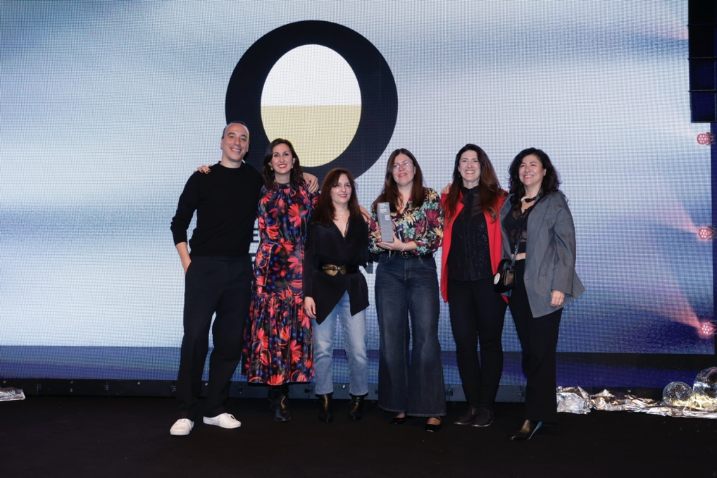

En esta edición de los Best!n Food la campaña “Cuarta Catalana”, ideada por Fuego Camina Conmigo para Jumpers, convierte el territorio cultural en una herramienta estratégica, generando conversación y afinidad desde códigos propios y reconocibles.
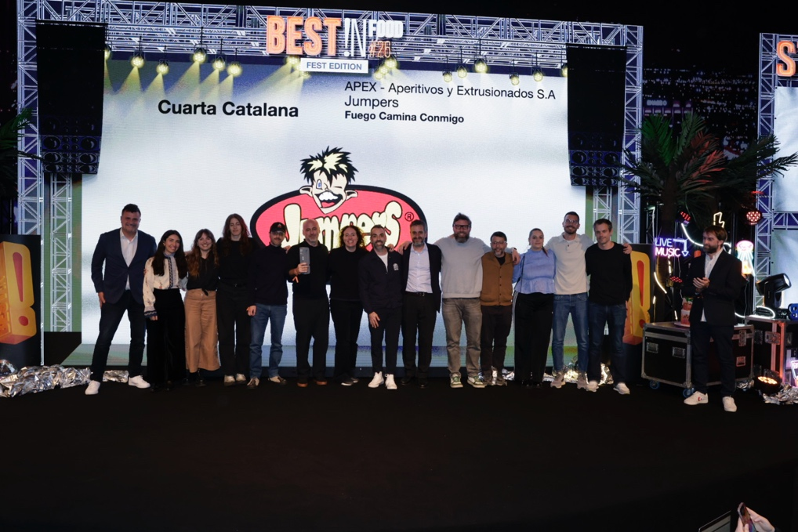
Finalmente, se completan los grandes premios cona “La Bella Easo”, desarrollada por Supperstudio para Bimbo, un proyecto que pone en valor la consistencia de marca y el poder del diseño como elemento diferencial en un entorno cada vez más saturado.
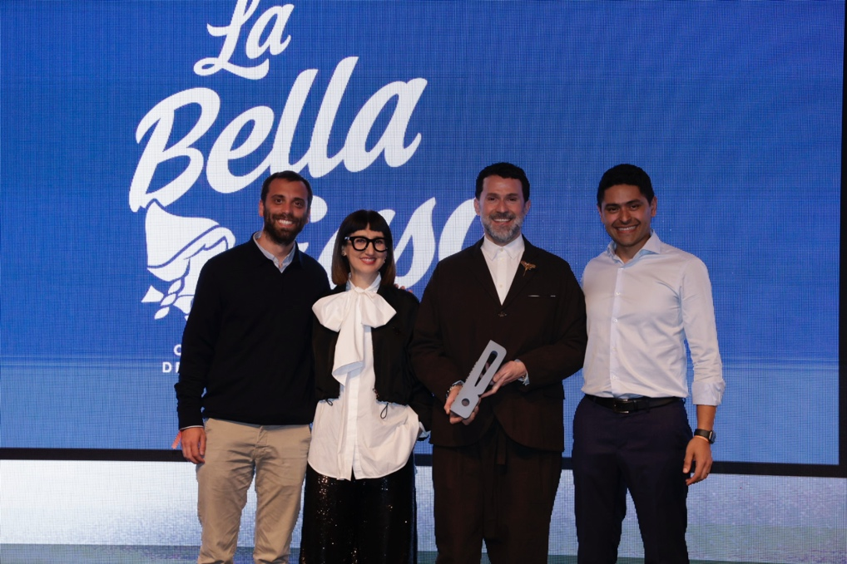
Mahou, ‘Best Advertiser 2025’
La edición 2026 también ha puesto en valor el papel de los anunciantes que hacen posible este tipo de propuestas. En este contexto, Grupo Mahou San Miguel ha sido reconocido como Best Advertiser, destacando por su capacidad para impulsar modelos de marca que trascienden la comunicación y se integran en la experiencia del consumidor.
Su enfoque, basado en la construcción de ecosistemas de marca y en una presencia activa en territorios culturales y sociales, refleja una forma de entender el marketing alineada con las tendencias que marcan estos Grandes Premios: relevancia, conexión y capacidad de generar valor más allá del producto.
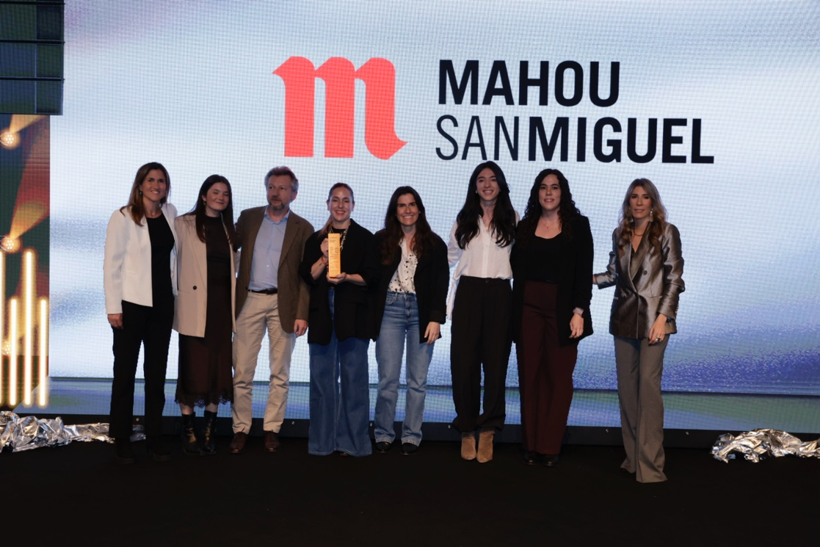
Fuego Camina Conmigo, agencia del año en los Best Awards
La agencia consiguió llevarse el gran premio de las agencias, por su éxito durante la gala. Entre las campañas de la agencia que fueron premiadas han destacado: “Cuarta Catalana” para Jumpers o “Modo Burrito” para Taco Bell.
Una edición de récord
Este año se han presentado más de 400 candidaturas, de las cuales 87 han resultado premiadas. Para la organización de estos premios, las ideas premiadas este año comparten un mismo denominador común: no se limitan a comunicar, sino que construyen significado, conectan con la cultura y aportan algo nuevo al consumidor. De ahí que se hayan convertido en referencia para profesionales del marketing, agencias y marcas.
El jurado de los Best!N Food ha coincidido en señalar que estas campañas representan una evolución clara en la forma de entender el marketing en el sector food. “Son trabajos que no buscan solo impacto inmediato, sino construir marcas con recorrido, relevancia y capacidad de influir en el consumidor”, destacan desde la organización.

Para más información:
APPLE TREE
91 319 05 15
Natalia Martínez
nm@appletree.agency
Gonzalo Fernández
gf@appletree.agency

